**Уточнение модели балансирующего робота логико-эмпирическим методом**

Любомир Ванков Димитров

В данной статье изучается математическая модель объекта «перевернутый маятник» на примере неустойчивого электромеханического устройства – балансирующего робота на колёсной паре. К сожалению, многие подробности модели объекта не известны. Логико-эмпирический метод предлагает выдвижение гипотез об отличии фактической модели от её математического выражения на основе логического анализа с последующим уточнением этого выражения на практике и проверкой выдвинутой гипотезы моделированием системы с уточненной моделью. В результате найдены поправки к модели, которые содержат нелинейные компоненты. С их помощью лучше учтены динамические особенности исполнительного механизма, фильтров, трения и склонности объекта к колебаниям

Ключевые слова: ОБРАТНАЯ СВЯЗЬ, УПРАВЛЕНИЕ, АВТОМАТИКА, ПЕРЕВЕРНУТЫЙ МАЯТНИК, МОДЕЛЬ ОБЪЕКТА, БАЛАНСИРУЮЩИЙ РОБОТ

**Введение**

Задача стабилизации перевернутого маятника крайне важна. Существует множество технических устройств, поведение которых описывается математической моделью перевернутого маятника. В их числе транспортное средство «Segway», ракета в момент взлета, многоступенчатые антенны и другие.

В целом математическая модель перевернутого маятника хорошо изучена. Но на практике часто выявляются несоответствия между теоретической математической моделью объекта и его фактическим воплощением. В статье изучаются причины этого расхождения. Среди них нелинейности исполнительных механизмов, применённые фильтры, датчики. Иногда, устройство лишь частично или в определенных условиях является объектом типа «перевернутый маятник».

В данной статье изучаются особенности модели реального балансирующего робота на колёсной паре, разработанного авторами. Выявляются все типы несоответствий, анализируются их причины.

**1. Описание устройства**

Внешний вид разработанного устройства показан на рисунке 1. Это устройство неустойчиво в обесточенном состоянии и является типичным примером перевернутого маятника на колесе.

Робот представляет собой платформу из оргстекла, к которой жестко крепится статор сервомотора. Сервомотор задает движение колес устройства, которые размещены на его валу. Робот имеет две степени свободы. Он может двигаться поступательно в направлении вращения колес, и вращательно относительно оси сервопривода. На платформе размещены две платы с электронными компонентами, батарейный отсек, а также микросхема *MPU6050*, включающая в себя два трехосевых датчика, акселерометр и гироскоп.

Структурная схема робота дана на рисунке 2. Электронная часть устройства размещена на двух платах, силовой и управляющей. На управляющей плате размещается микроконтроллер семейства *STM32F103* с максимальной тактовой частотой *72 МГц*. Так же на данной плате размещены источники стабилизированного напряжения на *5 В* и *3 В* и разъемы питания и связи всех блоков. Предусмотрена возможность подключения преобразователя уровней *USB-TTL* и модуля связи *Bluetooth* для получения данных и управления роботом с ПК.

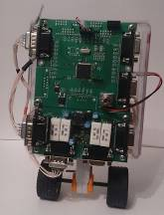

Рисунок 1 – Балансирующий робот

На силовой плате размещена схема согласования сервомотора и управляющей платы на основе микросхемы драйвера двигателя постоянного тока *BA*6222. Так же на плате установлен импульсный источник питания на 12 *В*. Конструкция обеспечивает возможность измерения тока сервомотора с помощью микросхемы *ACS*712, разработка фирмы *Allegro*. Микросхема представляет собой датчик тока на основе эффекта Холла. Питание робота осуществляется от двух аккумуляторов на *4,2* *В*.

Кроме датчика тока в устройстве используются датчик угла наклона и угловой скорости вращения робота на основе микросхемы *MPU*6050, а также датчик угла поворота колеса на основе квадратурного энкодера, встроенного в сервопривод. Отдельные составляющие робота могут быть легко сняты для создания макетных устройств другой конфигурации и отладки по частям.

Управляющая программа робота построена по модульному принципу. Такой подход обеспечивает возможность отлаживать работу отдельных модулей независимо друг от друга и легко вносить изменения в программу. Основные модули программы: модуль управления сервомотором на основе ШИМ, модуль оценки скорости вращения колеса на основе дифференцирующего фильтра, модуль оценки угла наклона. Подробно управление сервомотором и реализация этих фильтров описана в статье [3], а анализ влияния фильтров на поведение робота приведен в разделе 5 данной статьи.

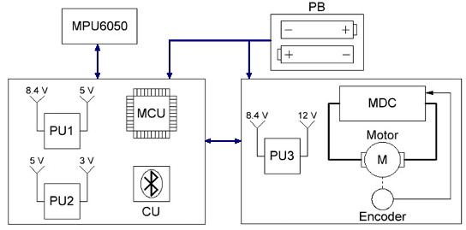

Рисунок 2 – Структурная схема балансирующего робота: *PU*1, *PU*2, *PU*3 – источник питания, *MCU* – микроконтроллер, *CU* – модуль связи, *MDC* – схема согласования с мотором

**2. Математическая модель**

Математическая модель данного объекта может быть получена на основе уравнения Лагранжа второго рода [1]. Подробный вывод и исследование свойств математической модели приведен в статье [3]. Здесь представим лишь итоговый вид модели. В таблице 1 даны значения параметров модели и их физический смысл.

(1)



Эти соотношения получены на основе выражения для полной кинетической энергии робота (системы маятник – колесо). Поэтому слагаемые системы (1) являются следствием из уравнения Лагранжа, при этом каждому из них соответствует какая-либо сила или момент. Понимание физического смысла слагаемых в системе (1) позволит лучше понять взаимосвязи между элементами системы. В таблице 2 приведены составляющие модели и их физический смысл.

В системе (1) момент M генерируется исполнительным механизмом, то есть сервомотором (двигатель постоянного тока). Если подставить в систему (1) уравнение момента, который развивает электродвигатель, получим систему вида (2).

(2)

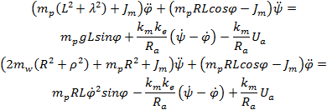

Уравнения системы (2) являются основными соотношениями, описывающими поведение робота. Для расчета регулятора системы может быть применен модальный метод синтеза. Для этого необходимо линеаризовать систему (2) в окрестности точки φ = 0. Тогда система примет следующий вид.

(3)

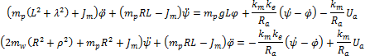

После этого следует привести систему к виду:

,  (4)

Здесь A, B – матрицы системы, , .

На основе этой модели можно рассчитать регулятор, например, по методу, описанному в работах [4–6]. Подробнее синтез системы управления для данного вида объекта описан в статье [3].

**Таблица 1. Параметры модели системы**

|  |  |  |
| --- | --- | --- |
| Параметр | Значение | Физический смысл |
| *φ* | - | Угол наклона робота по отношению к вертикали |
| *ψ* | - | Угол поворота колеса относительно начального положения |
| *Ua* | - | Напряжение, прикладываемое к обмоткам сервопривода |
| *mp* | 0,5 кг | Масса маятниковой части робота |
| *mw* | 0,004 кг | Масса колеса |
| *L* | 0,09 м | Расстояние от точки повеса (оси сервопривода) до центра масс |
| *λ* | 0,09 м | Радиус инерции робота относительно точки подвеса |
| *R* | 0,02 м | Радиус колеса |
| *ρ* | 0,014 м | Радиус инерции колеса относительно оси вращения |
| *g* | 9,8 м/с2 | Ускорение свободного падения |
| *km* | 0,33 А/Н∙м | Коэффициент передачи ток-момент сервопривода |
| *ke* | 0,5 В∙с/рад | Коэффициент передачи частота вращения-напряжение |
| *Ra* | 4,5 Ом | Активное сопротивление обмоток сервопривода |
| *Jm* | 0,0037 кг∙м2 | Приведенный момент инерции ротора сервопривода |

**Таблица 2. Физический смысл составляющих модели**

|  |  |
| --- | --- |
| Параметр | Физический смысл |
|  | Сумма моментов, действующих на тело маятника |
|  | Сумма моментов, действующих на колесную пару |
|  | Момент силы тяжести, действующей на тело маятника |
|  | Момент, создаваемый сервомотором |
|  | Момент центробежной силы, действующей на колесную пару |
| , | Составляющие момента силы, действующей на тело маятника со стороны колесной пары |
|  | Момент силы, действующей на колесную пару со стороны тела маятника |

**3. Движения робота и результаты моделирования**

Для исследования робота было выполнено моделирование его движений в среде *MatLab* с помощью пакета *Simulink*. Структурная схема модели представлена на рисунке 3. Эта модель учитывает нелинейности системы (2). При моделировании системы с этой структурой, образуется чисто алгебраическое кольцо без инерционных элементов. При моделировании систем с нелинейными элементами, в которых возникает алгебраическое кольцо, программа не всегда может рассчитать движения системы – алгоритм моделирования может расходиться при определенном сочетании параметров модели на определенном шаге. Это существенно осложняет процесс моделирования. В некоторых случаях это кольцо можно исключить. Например, если в системе (2) пренебречь влиянием слагаемого , которое физически является моментом центробежной силы, действующей на робота при его вращении вокруг оси сервомотора, то структура системы может быть преобразована к виду, в котором не возникает алгебраического кольца. Однако это приведет к усложнению некоторых составляющих модели. Измененная структурная схема приведена на рисунке 4. В этой структуре использованы следующие функции:



,

,

,

.

Результат моделирования поведения робота с рассчитанными коэффициентами регулятора приведен на рисунке 5.

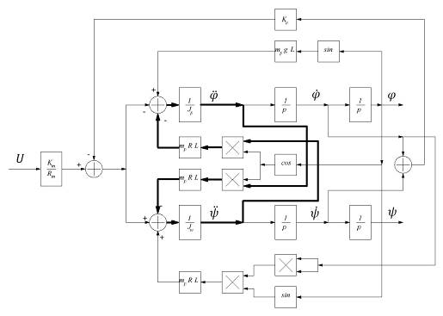

Рисунок 3 – Структурная схема нелинейной системы. Здесь Jp = mp(L2+λ2), Jw = 2mw(R2+ρ2)+mpR2. Выделен безынерционный контур

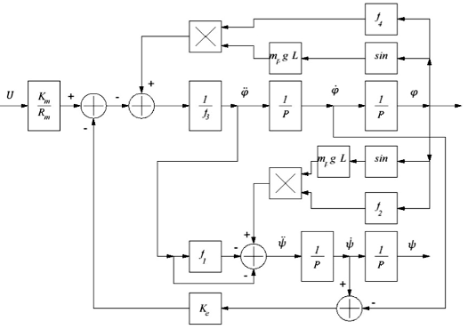

Рисунок 4 – Модифицированная структурная схема нелинейной системы

Экспериментально выяснено, что регулятор с рассчитанными по этой модели параметрами не стабилизирует реальное устройство. Следовательно, математическая модель не учитывает некоторые важные фактические составляющие модели реального объекта. Поскольку с устойчивой системой работать значительно проще, коэффициенты реального регулятора были вручную доведены до значений, которые обеспечивают устойчивые переходные процессы.

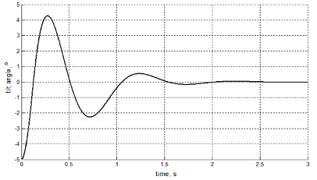

Рисунок 5 – Результат моделирования системы. По вертикальной оси: угол наклона, град., по горизонтальной оси: время, с

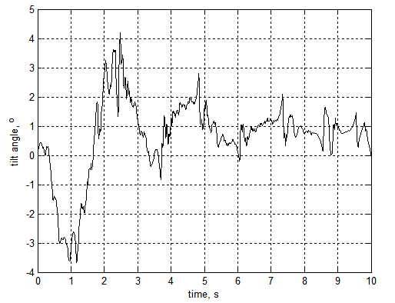

Рисунок 6 – Переходный процесс реального устройства. По вертикальной оси: угол наклона, град., по горизонтальной оси: время, с

Переходный процесс реальной системы управления приведен на рисунке 6. Из него видно, что переходные процессы реального устройства отличаются от результатов моделирования не только количественно, но и качественно: процессы реального устройства содержат высокочастотную составляющую и автоколебания.

Показательным является опыт, при котором на сервопривод робота подавались «ступеньки» напряжения различной величины при фиксированном начальном угле отклонения. Для такого вида входного воздействия наблюдается хорошая повторяемость результата. В результате такого входного воздействия поведение робота будет следующим: при относительно малом напряжении робот не сможет достичь точки равновесия (вертикального положения) и будет падать в сторону начального отклонения, при относительно большом значении напряжения робот пройдет точку равновесия и будет падать в сторону, противоположную начальному отклонению.

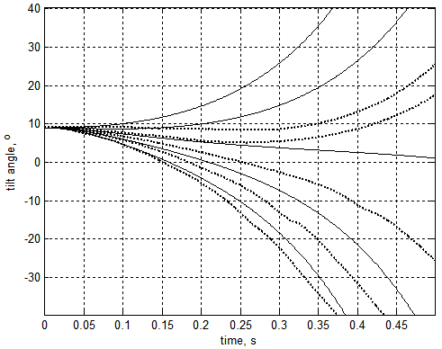

Рисунок 7 – Результат моделирования и поведение робота при подаче «ступеньки» напряжения величиной от 2 В до 10 В с шагом 2 В. Сплошная линия – модель, пунктирная – робот. По вертикальной оси: угол наклона, град., по горизонтальной оси: время, с.

На рисунке 7 даны переходные процессы, полученные для реального объекта, и результаты моделирования. Из него видно, что поведение робота и результаты моделирования не соответствуют друг другу. Это указывает именно на неточность модели, хотя и не исключает влияние ошибок при реализации регулятора, если таковые есть.

**4. Выявление несоответствий модели робота**

Анализ движений системы, используемых алгоритмов и исполнительных механизмов системы позволяет выделить возможные проблемные точки модели:

1. Вязкое трение между шинами колес и поверхностью.
2. Нелинейности исполнительного механизма – трение, свободный ход (люфт).
3. Крутильные колебания оси, соединяющей колеса и ротор сервомотора.
4. Неточность описания взаимосвязи статорной и роторной части робота.
5. Влияние используемых фильтров.

Для уточнения модели системы необходимо отыскание тех эффектов, которые оказывают наиболее существенное влияние на систему, чтобы их учитывать.

**5. Вязкое трение между шинами колес и поверхностью**

Часто при рассмотрении поведения объекта трением принято пренебрегать. Это не всегда допустимо. Результаты работы системы управления робота при использовании разных шин указывают на необходимость учета трения. На рисунке 8 показаны колеса, использованные в опыте. Это колеса с мягкими шинами, с жесткими шинами и без шин.

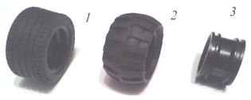

Рисунок 8 – Использованные типы шин: 1 – мягкие шины, 2 – жесткие шины, 3 – колеса без шин

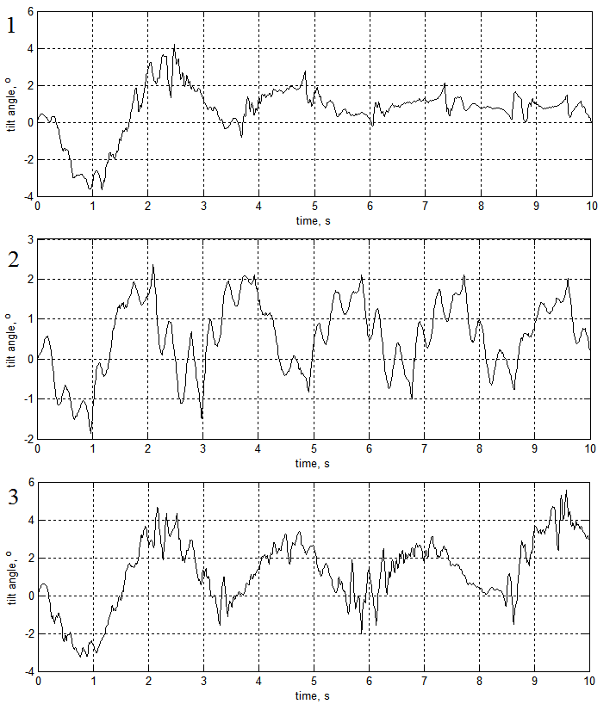

Рисунок 9 – Работа системы с разными шинами: 1 – мягкие шины, 2 – жесткие шины, 3 – колеса без шин. По вертикальной оси: угол наклона, град., по горизонтальной оси: время, с.

Влияние трения шин определено экспериментально. При этом датчики измеряли угол наклона и угол поворота колеса робота в процессе стабилизации при использовании разных типов шин. Результат работы системы управления робота дан на рисунке 9. При одинаковых значениях коэффициентов регулятора жесткие шины и колеса без шин дают большую амплитуду автоколебаний системы. Следовательно, необходимо снизить коэффициент усиления. Мягкие шины обладают демпфирующими свойствами, которые характерны для вязкого трения.

**6. Нелинейности сервомотора**

Одним из ключевых звеньев реального объекта управления является исполнительный механизм. Реальный двигатель в теории линеен, на практике его модель содержит нелинейности. Это влияет на движения в системе.

Простейшая модель двигателя постоянного тока – это линейное звено второго порядка. Однако, как правило, одна из компонент фильтра, электромагнитная, мала по сравнению с другой, электромеханической. В нашем случае это соотношение так же выполняется – постоянная времени электромеханической составляющей равна примерно 100 *мс*, в то время как электромагнитная – 5 *мс*. Однако, поскольку система неустойчива и не линейна, то влияние малой инерционности также необходимо учитывать.

Реальный сервопривод обладает рядом нелинейностей. Одна из них – зона нечувствительности. Эксперимент установил наличие у сервомотора зоны нечувствительности с величиной около 0.05 – 0.06 *Н ∙ м*. Это составляет примерно *10 %* рабочего диапазона. Сухое трение элементов сервомотора является вероятной причиной этой нелинейности.

Свободный ход (люфт) более значительно влияет на движения в системе. Он порожден механическим зазором редуктора, встроенного в сервомотор. Величина свободного хода по результатам измерения составляет около 9 *град*. Анализ поведения сервомотора позволяет утверждать, что свободный ход приводит к разделению движения системы на три компоненты:

1. Совместное движение ротора мотора и нагрузки.
2. Независимое движение ротора мотора и нагрузки при смене направления вращения ротора (до окончания зоны свободного хода).
3. Кратковременный переходный процесс при выходе из зоны свободного хода (при больших усилиях это удар).

Рисунок 10 иллюстрирует такое движение. Поэтому модель робота это кусочная функция. В зависимости от текущего состояния, его движение описывается различными моделями, поскольку тело робота как маятник нагружает сервомотор. Наличие этих нелинейностей приводит к появлению автоколебаний в системе и к появлению высокочастотной компоненты.

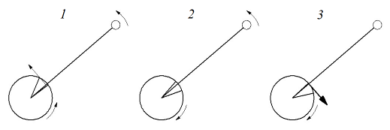

Рисунок 10 – Стадии движения системы с люфтом: 1 – совместное движение ротора и нагрузки, 2 – независимое движение ротора и нагрузки (при смене направления вращения ротора), нагрузка движется по инерции, 3 – выход из зоны люфта

**7. Крутильные колебания**

Наличие крутильных колебаний связано с тем, что в роботе использована недостаточно жесткая ось вала мотора. Самым простым решением проблемы является замена крепления колес и устранение причины этих колебаний, что упростит систему. Исследование влияния таких колебаний на данном этапе работы не проводилось, поскольку в реальных системах чаще всего используются достаточно жесткий вал, и эта проблема встречается редко.

**8. Влияние фильтров**

В системе используются два фильтра: фильтр оценки скорости вращения колеса и фильтр оценки угла наклона робота по отношению к вертикали. Первый фильтр представляет собой дифференцирующий фильтр второго порядка, реализованный программно на микроконтроллере. Постоянная времени этого фильтра составляет 5 *мс* при шаге управления 10 *мс* и шаге работы фильтра 1 *мс*. Подробнее о работе данного фильтра и особенностях, связанных с ним, сказано в статье [3]. Фильтр вносит задержку в оценку скорости, что иллюстрирует рисунок 11.

робот колесный трение маятник

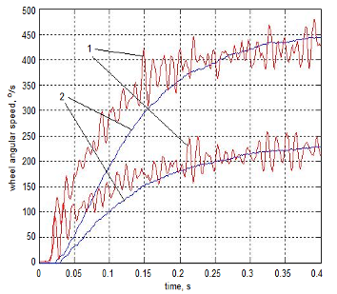

Рисунок 11 – Работа фильтра оценки скорости колес, 1 – данные, полученные с помощью измерения угловой скорости гироскопом, 2 – данные, полученные с помощью фильтра по данным энкодера. По вертикальной оси: угловая скорость колеса, град./с, по горизонтальной оси: время, с

Инерционность мотора такова, что постоянная времени его переходного процесса составляет *80–100 мс*. Это существенно выше инерционности фильтра. Все же нельзя пренебрегать влиянием малой инерционности фильтра. Отказ от использования фильтра и использование вместо этого конечной разности может быть решением этой проблемы, поскольку объект тоже является фильтром.

Датчик *MPU6050* оценивает угол наклона робота. Этот датчик содержит гироскоп и акселерометр. Гироскоп измеряет угловую скорость относительно некоторой оси, а акселерометр измеряет ускорение, действующее вдоль определенного направления. Оба этих устройства могут быть использованы для измерения угла наклона. Двухосевой акселерометр позволяет измерять угол наклона по отношению проекций ускорения свободного падения на его оси. Но не всегда только ускорение свободного падения действует на устройство. Часто на него действуют и другие ускорения, вызванные, например, действием момента сервомотора. Это является существенным недостатком такого способа измерения угла наклона.

С помощью гироскопа угол наклона так же может быть измерен. Для этого необходимо проинтегрировать его показания. Однако в этом случае возникает другая проблема. Угловая скорость, измеряемая гироскопом, всегда отлична от истинного значения и смещена на некоторую величину по отношению к нему. При интегрировании это приводит к постепенному дрейфу значения угла наклона. Подробнее об измерении угла наклона написано в статьях [1] и [3].

Для оценки угла наклона применяется комплементарный фильтр, использующий показания акселерометра и гироскопа. Идея фильтра состоит в том, чтобы компенсировать дрейф нуля гироскопа путем добавления к показаниям гироскопа показаний акселерометра с малым весовым коэффициентом. При работе фильтра на каждом шаге программы значение угла вычисляется по выражению:

*φk = (1 – K) φk-1 + (1 – K) ωgyr Δt + K φacc.*

Здесь φk – значение угла на текущем шаге, φk-1 – на предыдущем, ωgyr – угловая скорость по данным гироскопа, Δ*t* – шаг алгоритма, φacc – значение угла, полученное по показаниям акселерометра, *K* – коэффициент фильтра. При значениях коэффициента K около *0.05–0.001* показания фильтра определяются показаниями гироскопа и медленно приближаются к показаниям акселерометра. Чем меньше значение K, тем меньше оценка угла подвержена влиянию помех акселерометра, однако это приводит к некоторым нежелательным эффектам, которые проявляются при значительной величине дрейфа гироскопа. Во-первых, возникает смещение показаний фильтра относительно истинного значения. Во-вторых, постоянная времени медленных процессов может достигать нескольких секунд, поэтому при определенных условиях работа системы может оказаться невозможной. Рисунки 12 и 13 иллюстрируют эти особенности.

Исходя из этого, можно сформулировать требования, при соблюдении которых работа фильтра корректна:

1. Необходима предварительная компенсация показаний гироскопа для уменьшения величины дрейфа.
2. Начальные условия работы фильтра должны совпадать с показаниями акселерометра.

При соблюдении данных условий влияние фильтра снижается настолько, что его влиянием на работу системы управления можно пренебречь (см. рисунок 13). Проблемным местом этого подхода остается предварительная компенсация показаний гироскопа, поскольку в общем случае величина ошибки измерения угловой скорости (и как следствие – ошибки интегрирования) заранее неизвестна. Так же эта величина может изменяться в процессе работы устройства. Решением проблемы может быть компенсация показаний перед началом работы системы и затем «на лету», путем измерения угловой скорости и усреднения ее в те моменты времени, когда система практически неподвижна.

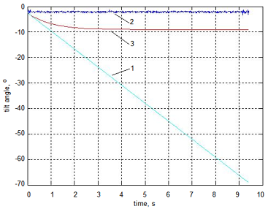

Рисунок 12 – Работа фильтра оценки угла наклона без предварительной компенсации нуля: 1 – данные, полученные интегрированием показаний гироскопа, 2 – данные, полученные с помощью акселерометра, 3 – данные, полученные с применением комплементарного фильтра; По вертикальной оси: угол наклона, град., по горизонтальной оси: время, *с*

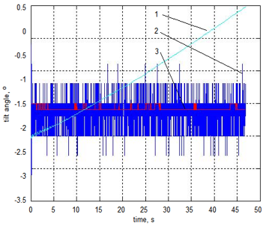

Рисунок 13 – Работа фильтра оценки угла наклона с предварительной компенсацией нуля (обозначения те же, что и на рисунке 12). По вертикальной оси: угол наклона, град., по горизонтальной оси: время, с

**9. Пути решения**

Поскольку причин несоответствия поведения объекта и его математической модели может быть много, процесс отладки и устранения этих несоответствий затруднителен. Для его упрощения предложен вариант, при котором все эти причины исключаются постепенно, путем исследования четырех различных объектов, модель которых использует перевернутый маятник. Этими объектами являются:

1. Маятник, закрепленный на роторе мотора, статор которого жестко закреплен (*Рис*. 14, 1).
2. Маятник, закрепленный на статоре мотора, ротор которого жестко закреплен (*Рис*. 14, 2).
3. Маятник, закрепленный на статоре мотора, ротор которого не закреплен, но объект не имеет поступательных степеней свободы (*Рис*. 14, 3).
4. Маятник, закрепленный на статоре мотора, на роторе которого закреплены колеса, колеса свободно перемещаются по горизонтали (*Рис*. 14, 4).

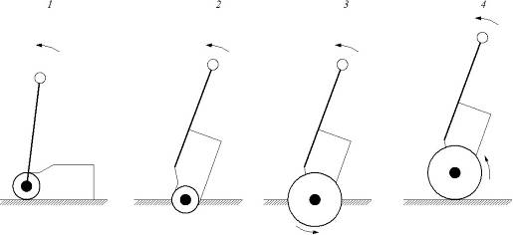

Рисунок 14 – Объекты исследования

При переходе к объекту 3 на рисунке 14 вращательная степень свободы ротора мотора добавляется. Это позволит изучить взаимосвязь поведения ротора и статора мотора. При переходе к объекту 4 на рисунке 14 вязкое трение шин колес вносится в систему. Таким образом, можно постепенно отлаживать модель системы и исключать из нее несоответствия. Так же, эти объекты позволяют проверить возможные алгоритмы работы системы, такие, как, например, борьба со свободным ходом исполнительного механизма.

**Заключение**

Изучение движения действующей модели балансирующего робота на колёсной паре установило несоответствие его математической модели, основанной на модели перевернутого маятника. Выявлены следующие неучтенные составляющие модели:

1. Вязкое трение между шинами колес и поверхностью.
2. Нелинейности исполнительного механизма – трение, свободный ход (люфт).
3. Крутильные колебания оси, соединяющей колеса и ротор сервомотора.
4. Неточность описания взаимосвязи статорной и роторной части робота.
5. Влияние используемых фильтров.

Для устранения несоответствия предложено провести исследование четырех макетов, модель которых описывают уравнения перевернутого маятника. В ходе этого исследования предполагается постепенное исключение всех неизвестных составляющих математической модели балансирующего робота.

Работа поддержана Министерством образования и науки РФ, проект 2014/138, название проекта: “Новые структуры, модели и алгоритмы для прорывных методов управления техническими системами на основе наукоемких результатов интеллектуальной деятельности”.

**Литература**

1. Формальский А.М. Управление движением неустойчивых объектов. – М.: ФИЗМАТЛИТ, 2012. – 232 с. – ISBN 978-5-9221-1460-8.
2. Федоров Д.С., Ивойлов А.Ю., В.А. Жмудь, В.Г. Трубин Использование измерительной системы MPU 6050 для определения угловых скоростей и линейных ускорений. – Автоматика и программная инженерия. 2015, №1(11), стр. 75-80.
3. Fedorov D.S., Ivojlov A.Ju., V.A. Zhmud, V.G. Trubin Razrabotka sistemy stabilizacii ugla otklonenija balansirujushhego robota. – Avtomatika i programmnaja inzhenerija. 2015, №2(12), str. 16-34.Calculation of robust PID-controller / G. A. Frantsuzova, N. S. Zemtsov, L. Hubka, O. Modrlak // Actual problems of electronic instrument engineering (APEIE–2014) - 2014. – Vol. 1. – P. 675-678. – ISBN 978-1-4799-6019-4, ISBN 978-5-7782-2506-0.
4. Calculation of robust PID-controller / G. A. Frantsuzova, N. S. Zemtsov, L. Hubka, O. Modrlak // Actual problems of electronic instrument engineering (APEIE–2014) - 2014. – Vol. 1. – P. 675-678. – ISBN 978-1-4799-6019-4, ISBN 978-5-7782-2506-0.
5. Vostrikpv A.S., Frantsuzova G.A. Synthesis of PID controllers for nonlinear nonstationary plants // Optoelectronics, Instrumentation and Data Processing. – 2015. – Vol. 51, iss. 5. – P. 471-477.
6. Zemtsov N. S., Frantsuzova G.A. Design of PID-Controller for a Once-Through Boile //Mekhatronika, Avtomatizatsiya, Upravlenie, 2015, Vol. 16, no. 9, pp. 631—636. DOI: 10.17587/mau.16.631-636.